
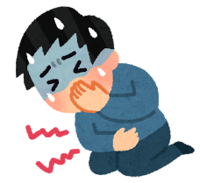
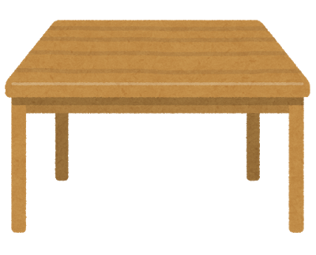
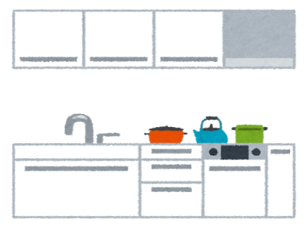
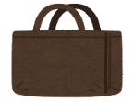
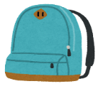
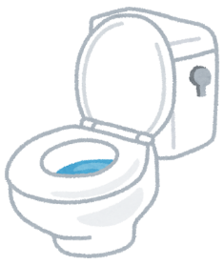
手指を“ぬらすだけ”
では効果不十分です

トイレ使用後、手指を
石けんと十分な流水で
しっかり洗う
（ノロ感染者が使用した後のトイレの例）

1年生
床（特にトイレ内、トイレの出入口付近）
に置いた荷物は、食卓やキッチンに
置かないようにする
≪ ノロウイルスを拡げない、体内へ入れないようにするために ≫

:ノロウイルスを
拡げないための予防

:ノロウイルスが多く
付いているところ

荷物をトイレの床に
置かないようにする
ノロ感染者がトイレを使用した後、床にも
ウイルスが付いている可能性があります
荷物の下部
感染性胃腸炎を引き起こすノロの主な症状は、激しい下痢・嘔吐です。
ノロ感染者の便や吐いたものの中には、ノロウイルスがたくさん含まれています。
ドラッグレター（２０２６年 １０月号）
便座のフタ
水洗レバー
便座
ノロウイルスへの身近な対策
床
ドアノブ
食事の際、手指や食材を介して
体内へ入る原因になります

ノロウイルスの主な流行時期は11月～4月です。手指や食材に付いたウイルスが口などから入る
ことでノロウイルス感染は起こります。
（まれにノロ感染者の便や吐いたものが乾燥してウイルスが空気中に舞い上がって漂い、それを吸い込むことで
感染することもあります･･･）
手洗いをしっかり行うことでノロウイルスに感染する確率は下げられます。（消毒用エタノール
は効果ありません！） さらに、物の置き方に注意すれば感染する確率はさらに下げられます。

健康やお薬などについて、気になることがある方は、相談薬局・出張相談会で薬剤師に気軽にお尋ねください。

作成・発行元

《 －出張相談会－ 保健室に学校薬剤師が来ます 》
ドラッグレターの内容、医薬品や健康、薬物乱用など
について、相談・聞きたいことがある人は保健室まで！
●月●日（●） ●時●分 ～ ●時●分

